Муниципальное бюджетное дошкольное образовательное учреждение

«Детский сад №10 «Сказка»

города Новочебоксарска Чувашской Республики

Опыт работы на тему: «Работа по раннему профильному образованию дошкольников».

Подготовила:

воспитатель

Черкасова Н.А.

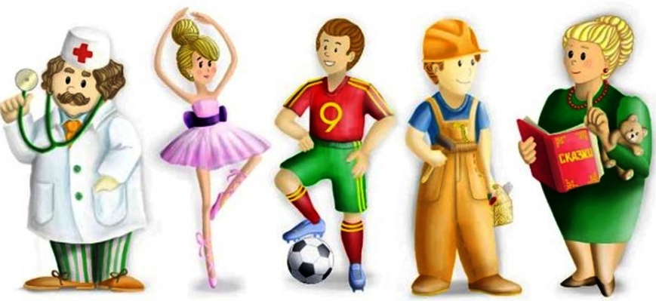

2020 г.

Опыт работы на тему: «Работа по раннему профильному

образованию дошкольников».

Проблема социально-личностного развития ребёнка дошкольного возраста в процессе его взаимодействия с окружающим миром является актуальной и на современном этапе, поскольку основные структуры личности закладываются в дошкольный период детства.

Одной из задач социально-коммуникативного в рамках реализации ФГОС ДО развития является  формирование позитивных установок к различным видам труда и творчества. В дошкольном детстве формированию у детей знаний о труде взрослых, доступного понимания его роли в жизни людей придается особое значение. Дошкольникам необходимо показать многообразие профессий  и на основе этих знаний формировать представление о том, что разные виды труда позволяют обеспечивать разные потребности людей.

Для того, чтобы воспитать у детей уважительное отношение к труду, важно обогащать их представления о разных видах профессий взрослых, о роли труда в жизни людей, о результатах труда, о мотивах, которые движут людьми в труде. Ребёнок всюду, в детском саду, семье, доступном ему общественном окружении, сталкивается с трудом взрослых, пользуется его результатами. Все это имеет решающее значение для воспитания у дошкольника ценностного отношения к труду взрослых, способствует сближению между детьми и родителями.

В своей работе  я  использую различные методы ознакомления детей с трудом взрослых:

1. Беседы о различных профессиях, во время которых  воспитатель не только знакомит с трудом взрослых, новыми профессиями  и закрепляет  знания, но и формирует у детей положительно-эмоциональное отношение к тому,  о чем  он беседует с ними.
2. Наблюдения, которые  проводятся  не только в здании детского сада, но и на прогулке. Ребята наблюдают за работой дворника,   водителя мусорной машины, водителя снегоуборочной машины и пр.
3. Экскурсии, на которых  дошкольники узнают об особенностях данной профессии,   и встречи с людьми разных профессий. Начиная с младшей группы,  для дошкольников проводятся экскурсии по ознакомлению с профессиями работников детского сада: воспитателя,  помощника воспитателя, медсестры, повара  и другими. Для старших дошкольников, помимо знакомства на занятиях с такими профессиями как  завхоз, почтальон,  швея, строитель, сварщик,  библиотекарь и другими, также организованы встречи с родителями, которые знакомят ребят с такими профессиями как врач, военный, сотрудник пожарной инспекции, полицейский, каменщик. Внимание детей обращают  на средства, инструменты, которые нужны для разных профессий.
4. Основным видом деятельности детей дошкольного возраста является игра. О профессиях ребята узнают и с помощью различных игр: сюжетно-ролевых, дидактических, театрализованных игр.

В процессе знакомства с профессиями большинство детей не могли ответить, кем же работают их родители, какая профессия у мамы или папы. Ответы детей были однотипные: «Моя мама работает на работе», или «Моя мама работает инспектором» (но ответить, что делает инспектор, не могли). Воспитанники с родителями и воспитателями  решили совместно найти  решение проблемы.  Самым эффективным в решении данной проблемы является проектный метод, который основывается на личностно-ориентированном подходе.  Свой проект ребята с родителями  назвали «Парад профессий».

*Реализация проекта отвечает следующим педагогическим принципам:*

- целенаправленность проекта на основные задачи дошкольного воспитания и развития;

- вариативность содержания форм и методов работ, комплексности и сотрудничества.

*Актуальность*:

В среднем дошкольном возрасте особое значение для полноценного развития детской личности приобретает дальнейшее приобщение к миру взрослых людей и созданных их трудом предметов. Ознакомление с профессиями родителей обеспечивает дальнейшее вхождение ребёнка в современный мир, приобщение к его ценностям. Углубленное изучение профессий через профессии своих родителей способствует развитию представлений об их значимости, ценности каждого труда, развитию речи.

Интерес **детей** к труду и необходимые трудовые навыки, и личностные качества закладываются в дошкольные годы. В быту и в игре дети стремятся подражать взрослым. Задача взрослых – не упустить этот момент, ведь дошкольный возраст – ответственная и благодатная пора, когда ребёнок открывает для себя удивительный мир окружающей действительности.

Труд должен войти в мир ребёнка и помочь в его успешном всестороннем развитии. В современном мире существует огромное количество видов труда. Умение ориентироваться в человеческих занятиях является важнейшим звеном социальной адаптации ребенка.

*Цели и задачи*:

**Цель:**

 - познакомить детей с разнообразием профессий родителей  и важности труда в любой профессиональной деятельности, привлечь родителей к профессиональной ориентации детей;

- создать условия для воспитания у дошкольников положительного отношения и уважения к труду взрослых, его результатам, способствовать начальной **профориентации**.

**Задачи:**

- расширять навыки самостоятельной исследовательской деятельности воспитанников;

- обогащать детско-родительские отношения опытом совместной деятельности;

- обогащать представления детей о профессиях родителей;

-формировать у **детей представления о разных профессиях**, показать значимость **профессиональной** деятельности взрослых для общества, развивать интерес к **профессиям родителей**;

-показать значимость профессиональной деятельности взрослых для детей;

- обогащать словарный запас; развивать коммуникативные навыки;

**-** создавать условия для закрепления представлений о трудовых действиях, совершаемых взрослыми, о результатах труда, об оборудовании;

**-**  формировать чувство уважения к труду взрослых и бережное отношение к его результатам, желание оказывать помощь;

- учитывая краеведческую направленность, обращать внимание на **профессии** ближайшего окружения, распространенные в городе.

*Планируемые результаты:*

После завершения проекта дошкольники смогут:

- узнавать и называть профессии и место работы родителей, владеть обобщающим понятием «профессия», обогатиться словарный запас, коммуникативные навыки*.*

- задумаются о том, кем они будут, когда вырастут.

**Работа** началась с подбора методической литературы, с **определения представлений** дошкольников о мире труда и **профессий**, то есть, с диагностики. Выявлен уровень знаний **детей**. Составлен план **работы** по трудовой деятельности (этапы реализации проекта). Подобраны формы и методы **работы**: **определены** темы занятий и бесед, продуманы проблемные ситуации и игровые формы обучения, развивающие задания, художественное слово и другое.

**Работа с родителями**: беседа на **родительском** собрании о важности данной проблемы, обсуждение совместных мероприятий, организация мастер-классов и мероприятия «Парад профессий» с привлечением **родителей**.

Михаил Николаевич (папа Оли) рассказал о профессии строителя (каменщика). Он познакомил с рабочей одеждой и орудиями труда, используемыми в данной сфере деятельности. А затем с помощью наглядного материала рассказал, как строят дом (с чего начинают и что при этом используют, какие профессии в этом участвуют). Затем все дети примерили на себя форму строителя. Было очень познавательно и интересно.

Николай Михайлович (папа Ксюши) познакомил детей с профессией инженера по охране пожарной безопасности. Дети сами прикручивали провода к приёмному контрольному прибору; знакомились с пожарными извещателями (тепловой и дымовой), а также охранными датчиками. Потом все вместе ставили объект под охрану. Дети получили море положительных впечатлений.

Знакомство детей с трудом взрослых это не только средство формирования системных знаний, но и значимое социально-эмоциональное средство приобщения к миру взрослых, приобретение детьми опыта общения с людьми. Дети получают возможность расширить и уточнить знания о профессиях и словарь. Непринужденная беседа взрослых с детьми обеспечивает развитие детского мышления, способность устанавливать простейшие связи и отношения, вызывает интерес к трудовой деятельности взрослых.

Знания, полученные детьми в ходе исследования проблемы, закреплялись в продуктивной деятельности в виде рисунков, в сюжетно-ролевых играх и дидактических играх, в чтения художественной литературы, в оформлении папок, содержащих полезную информацию.

**Результаты работы показали:**

- большинство **детей группы осознанно** стали относиться к значимости труда людей разных**профессий**, у них сформированы **представления** о роли орудий труда в разных **профессиях**;

- у **детей расширились представления о профессиях людей, работающих в нашем городе**, сформировалось представление, что источником информации является окружающий мир;

- появился интерес к **профессиональной деятельности своих родителей**: дети чаще стали задавать вопросы, беседовать на тему будущей **профессии**, некоторые посетили рабочее место мамы или папы; - узнали, что труд взрослого очень важен,  результаты труда надо уважать, бережно относится к ним и оказывать помощь в труде; - обогатился словарный запас дошкольников, расширены коммуникативные навыки; - у ребят появилось мечта, что когда они вырастут, то получат  профессию такую же как у одного из родителей.

**Вывод:** «Если знакомить **детей с профессиями** взрослых с дошкольного возраста и обязательно в **определённой системе**, то это поможет расширить у них **представление о мире взрослых**, сформировать уважение к труду и бережное отношение к вещам, разовьётся интерес к **профессиональной деятельности**, а в будущем научатся быть инициативными в выборе собственной **профессии**».